Школьники начнут изучать основы противодействия коррупции с 1 сентября
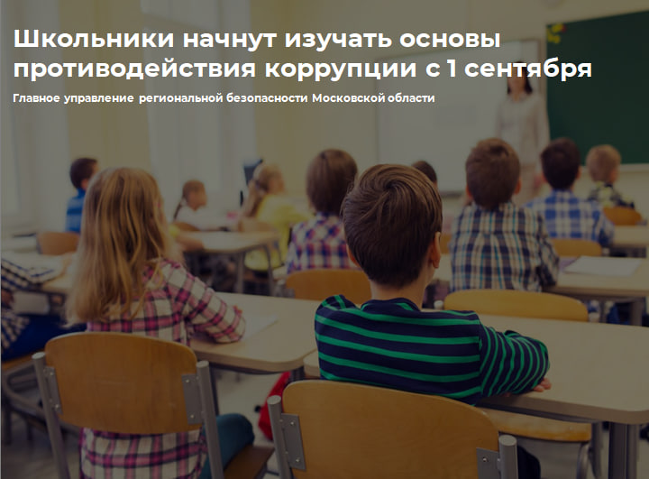

С 1 сентября 2023 года во всех школах страны будут введены федеральные основные общеобразовательные программы, которыми предполагается изучение основ и способов противодействия коррупции. Вопросы, связанные с противодействием коррупции, найдут отражение в таких учебных предметах, как обществознание, история и литература. Школьникам будут рассказывать об опасности подобного явления и о механизмах противостояния взяточничеству и злоупотреблению служебным положением в корыстных целях.
В Подмосковье Главным управлением региональной безопасности Московской области внедрен новый подход к профилактике коррупционных правонарушений, в декабре 2022 года организован конкурс творческих работ «Дети против коррупции» учеников 10-11 классов, по итогам конкурса ценными подарками награждены ученики трех образовательных организаций Московской области. Конкурс решено сделать традиционным, приурочив его к Международному дню борьбы с коррупцией, который будет проводиться ежегодно 9 декабря.
Кроме того, в общеобразовательных организациях Московской области уже реализуются дополнительные образовательные программы антикоррупционной направленности: «Антикоррупционная культура», «Правовой всеобуч», «По жизни честно и достойно», «Правовое просвещение и воспитание», «Введение в юриспруденцию», «Права и обязанности человека», «Я – гражданин своей страны», «Подросток и закон».

